
МИНОБРНАУКИ РОССИИ
Федеральное государственное бюджетное образовательное учреждение
высшего образования
«МИРЭА − Российский технологический университет»
РТУ МИРЭА
Институт информационных технологий (ИИТ)
Кафедра цифровой трансформации (ЦТ)

ОТЧЕТ ПО ПРАКТИЧЕСКОЙ РАБОТЕ № 6
по дисциплине «Разработка баз данных»

Студент группы ИНБО-01-17 | ИНБО-12-23. Албахтин И.В. | (подпись)
Ассистент | Брайловский А.В. | (подпись)

Москва 2025 г.

ПРАКТИЧЕСКАЯ РАБОТА №6. ТРИГГЕРЫ И КУРСОРЫ В POSTGRESQL

Цель:
Целью данной практической работы является формирование у студентов углубленных практических навыков по управлению данными и реализации сложной бизнес-логики в СУБД PostgreSQL с использованием триггеров и курсоров.
Постановка задачи:
Для выполнения практической работы необходимо последовательно выполнить два задания, демонстрирующих применение триггеров и курсоров.
Ваша задача — адаптировать каждую из поставленных задач к логической структуре и предметной области вашей базы данных.
Задание №1: Триггеры
- Аудит и логирование.
Запись факта изменения данных.
Пример: при любом изменении столбца salary в таблице employees создавать запись в salary_log, сохраняя OLD.salary, NEW.salary и CURRENT_USER.
- Сложная валидация (проверка).
Запрет операции на основе данных из другой таблицы.
Пример: триггер BEFORE INSERT на таблицу order_items должен
проверить, что NEW.quantity не превышает quantity_on_hand в таблице
products. Если превышает – вызвать RAISE EXCEPTION.
- Поддержание согласованности (денормализация).
Автоматическое обновление связанных данных.
Пример: триггер AFTER INSERT на таблицу sales автоматически обновляет столбец total_spent в таблице customers.
- Защита данных.
Запрет определенных операций.
Пример: триггер BEFORE DELETE на таблицу departments может
запретить удаление, если в таблице employees еще есть сотрудники,
ссылающиеся на этот отдел.
Задание №2: курсоры
Разработать два скрипта на PL/pgSQL, демонстрирующих оба способа
обработки данных:
• С использованием явного курсора (DECLARE/OPEN/FETCH/CLOSE).
• С использованием неявного курсора (цикл FOR...IN).
Каждый SQL-запрос сопроводить комментарием, объясняющим его
назначение и логику работы с учетом специфики вашей базы данных.
ВЫПОЛНЕНИЕ ПРАКТИЧЕСКОЙ РАБОТЫ
Таблица 1. Таблица worker (Сотрудник) 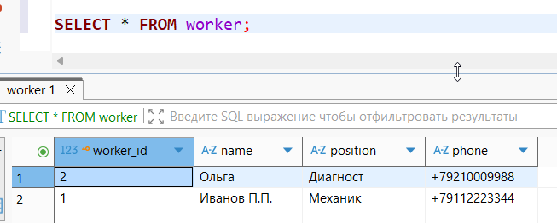
Таблица 2. Таблица maintenance (ТО)
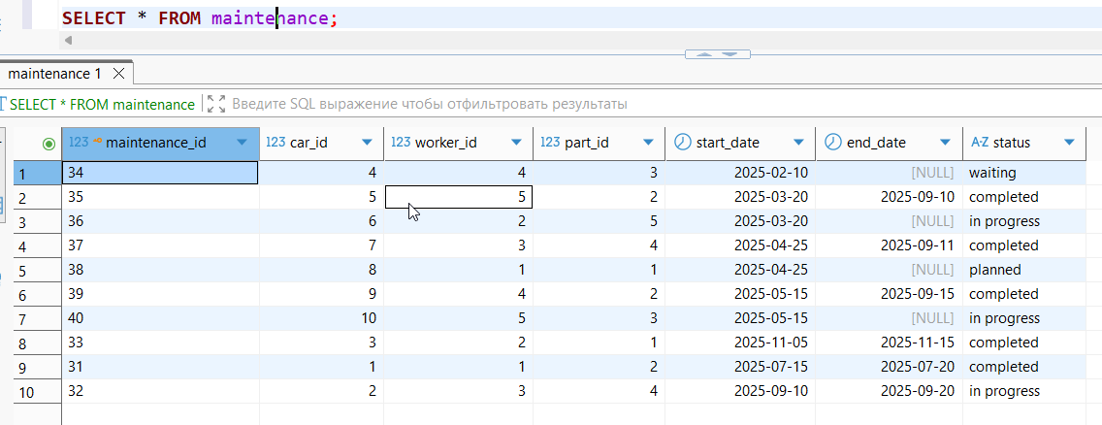

Таблица 3. Таблица maintenance_work
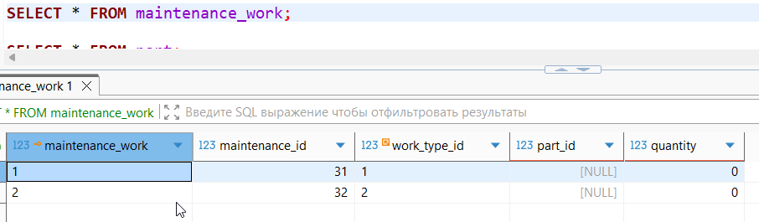
Таблица 4. Таблица part
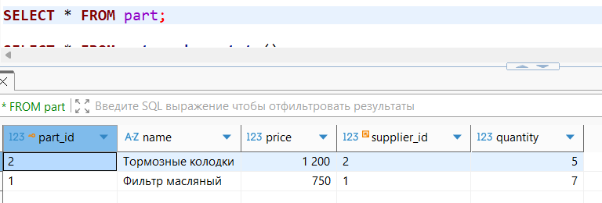

Задание 1. Триггеры 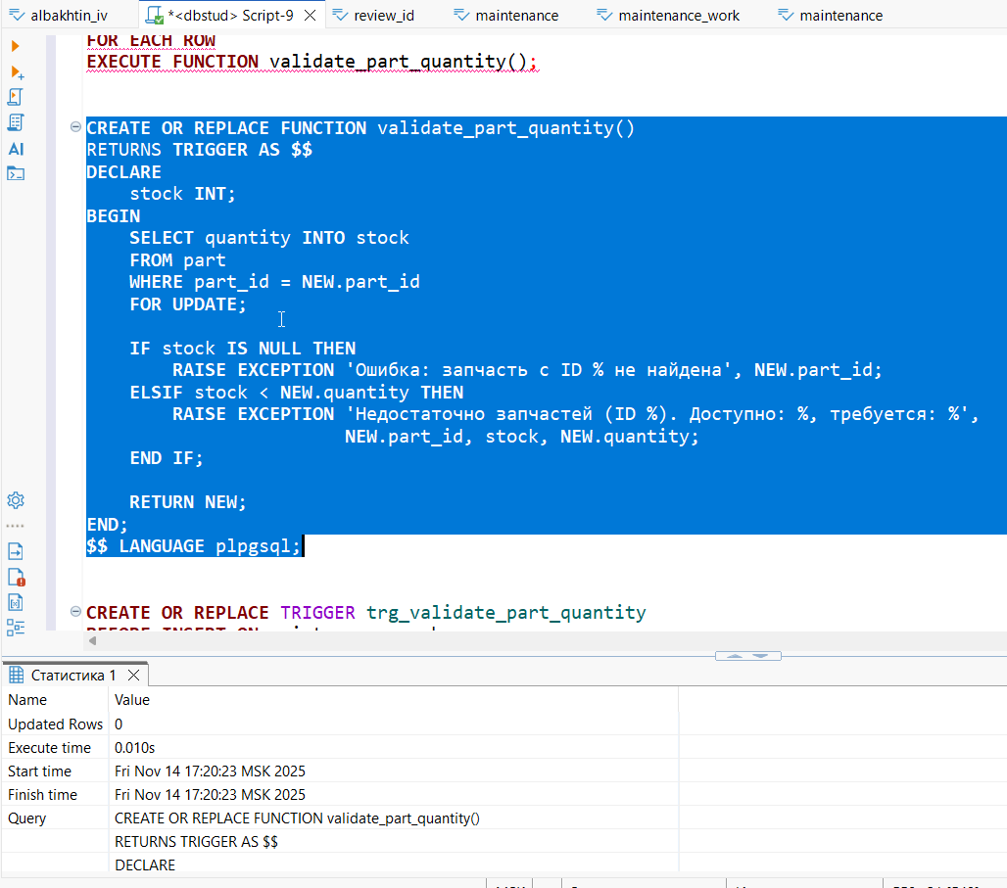
Рисунок 1 – Запрет на списание запчастей, если их не хватает на складе
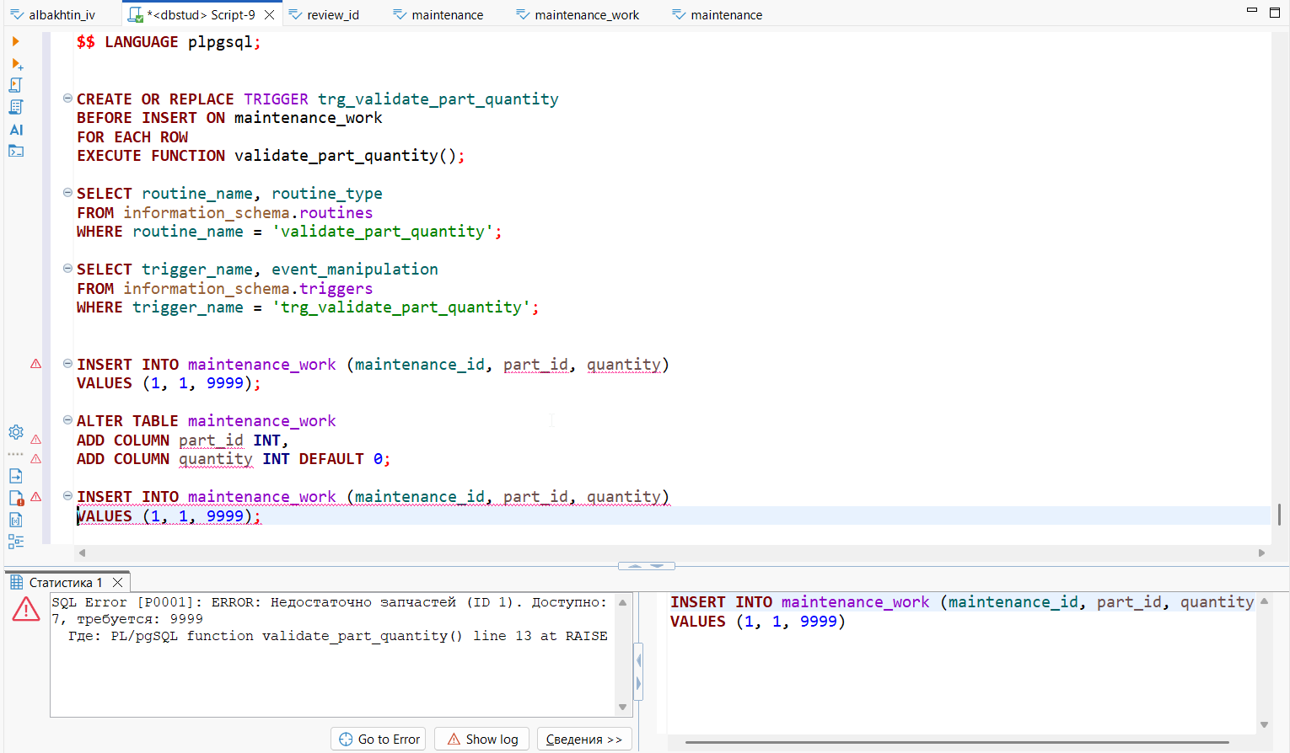
Рисунок 2 – Проверка
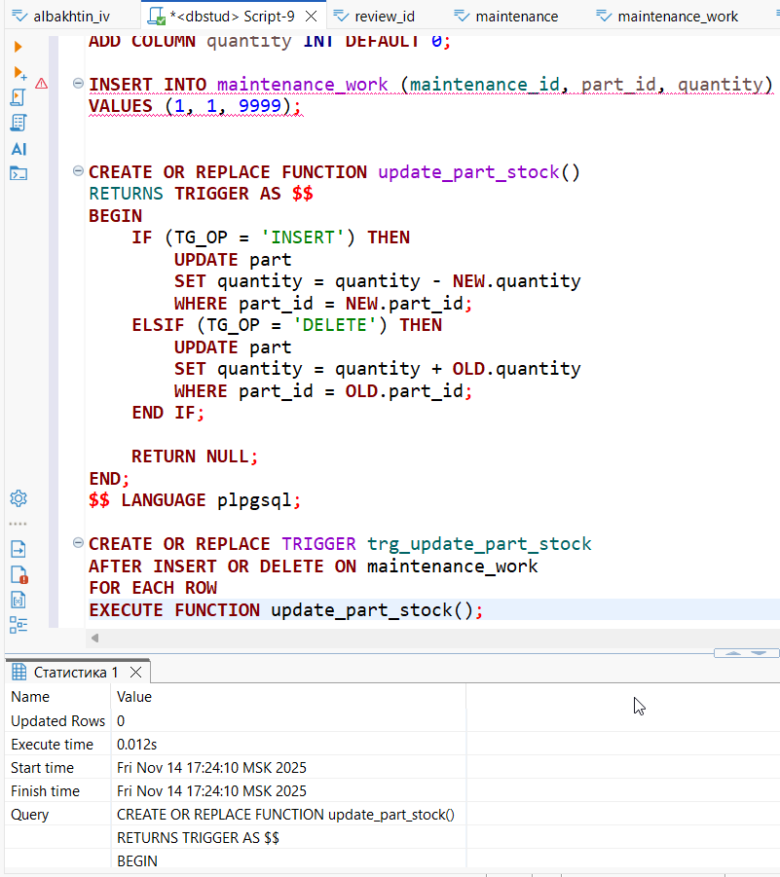
Рисунок 3 – Автоматически уменьшать или возвращать остаток на складе после вставки или удаления записи
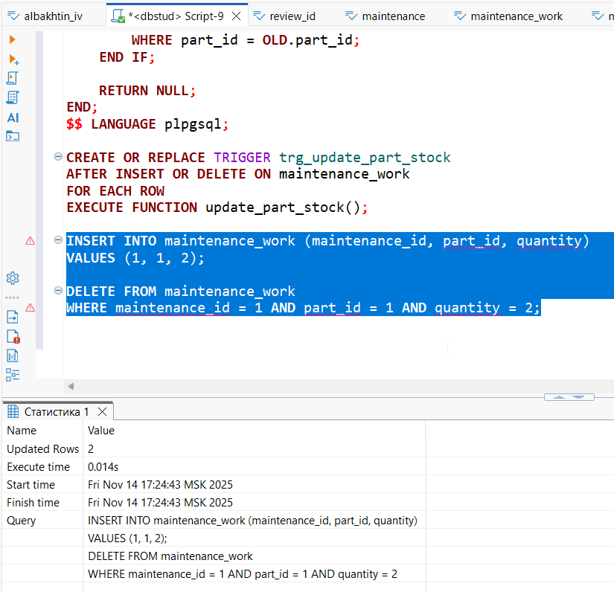
Рисунок 4 – Проверка
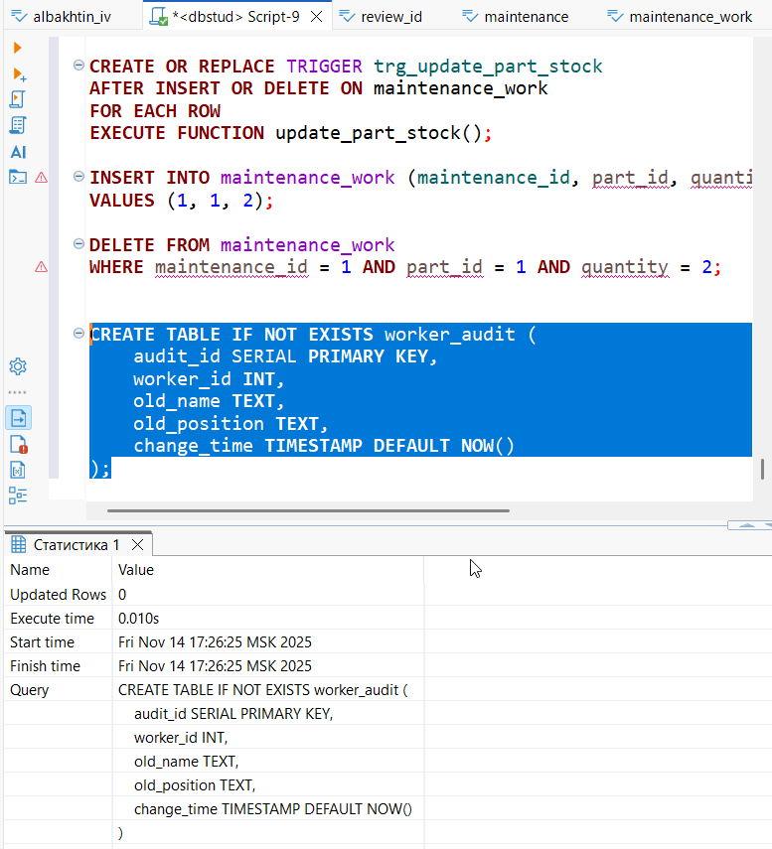
Рисунок 5 – Создание доп таблицы аудита
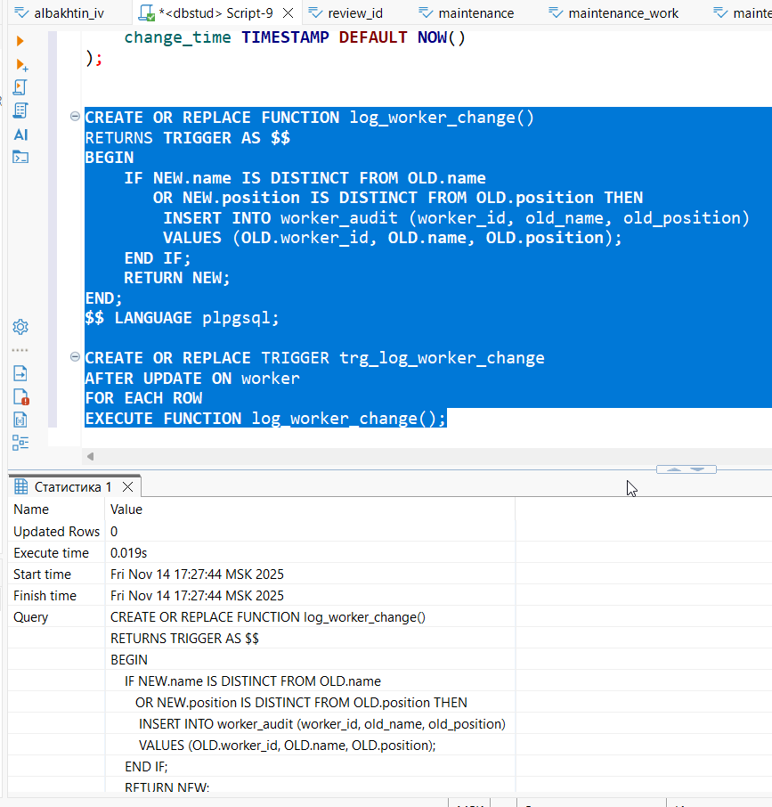
Рисунок 6 – При изменении имени или должности работника сохранять старое значение
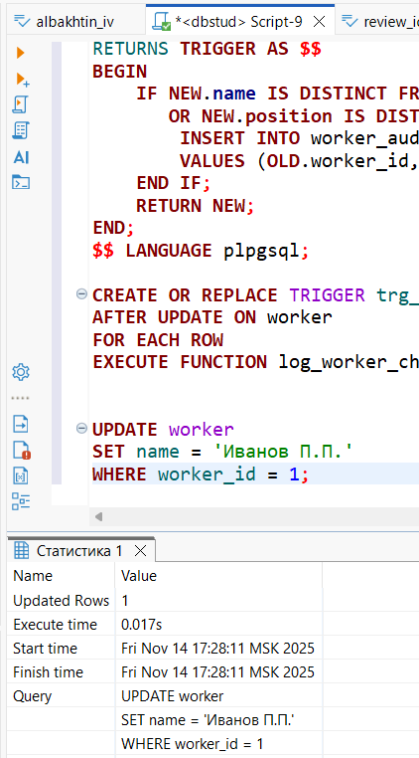
Рисунок 7 - Проверка

Задание 2. Курсоры
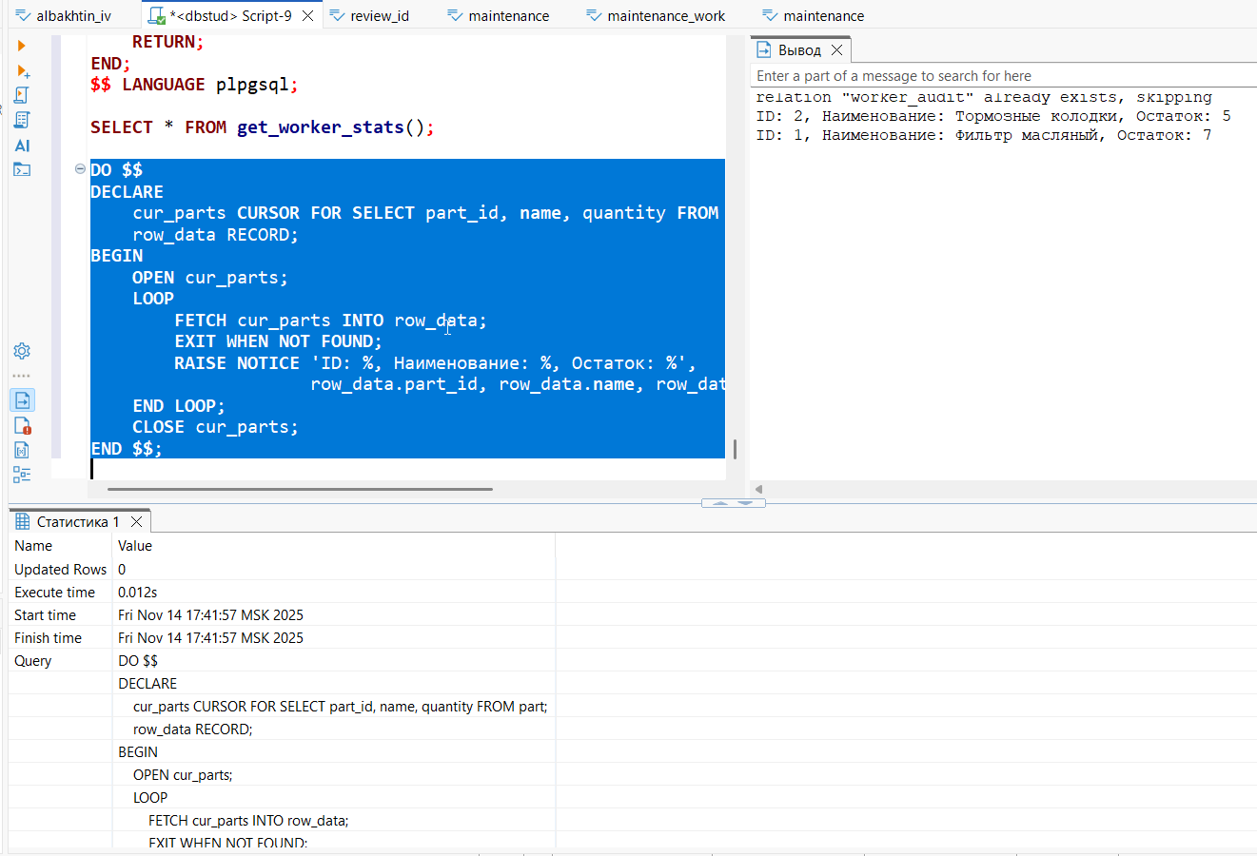
Рисунок 8 – Вывести список запчастей и их остатков построчно в консоль (Явный (DECLARE / OPEN / FETCH / CLOSE))

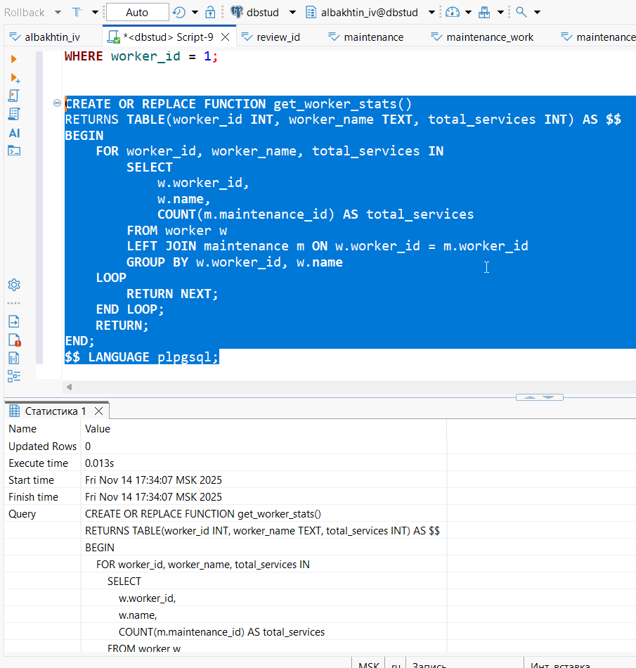
Рисунок 9 – Вернуть таблицу работников с количеством их ТО (Неявный (FOR ... IN))
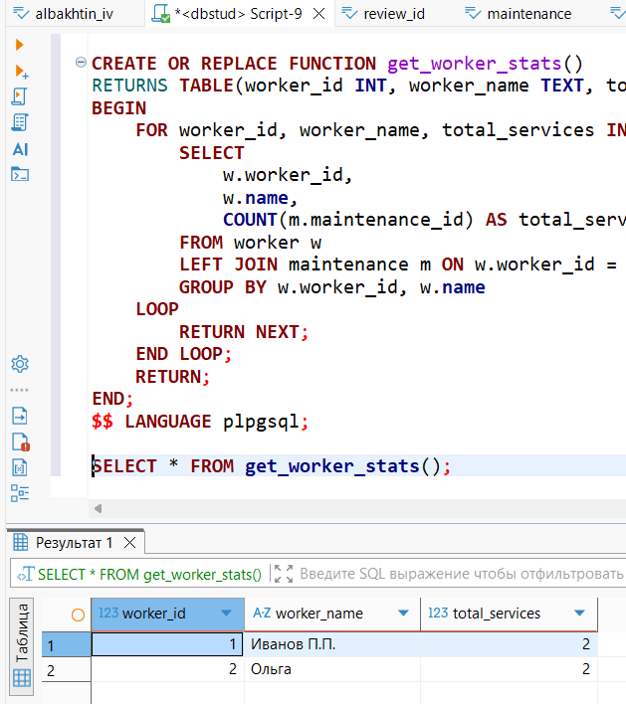
Рисунок 10 - Проверка

ВЫВОД
В ходе выполнения практической работы были реализованы триггеры для валидации, аудита и автоматического обновления данных, а также два примера курсоров.
Практика позволила закрепить навыки программирования на PL/pgSQL и научиться применять триггеры и курсоры для автоматизации бизнес-логики в базе данных.

